Activité documentaire : spectroscopie RMN du proton

Compétence mobilisée : extraire et exploiter de l’information scientifique

Document 1 : la RMN, une technique d’analyse à l’échelle atomique

De façon semblable aux atomes, les noyaux atomiques possèdent des niveaux d’énergie qui sont quantifiés. Placés dans un champ magnétique, les noyaux possèdent deux niveaux d’énergie nucléaire supplémentaires liés à l’interaction avec le champ. La résonance magnétique nucléaire est la propriété qu’ont ces noyaux de changer de niveau d’énergie sous l’effet d’un rayonnement électromagnétique de fréquence appropriée.
Cette propriété a été découverte en 1938 par I.I. Rabi, ce qui lui vaut le prix Nobel de Physique en 1944. En 1950, W.Proctor et W.Dickinson découvrent que les niveaux d’énergie nucléaires dépendent de l’environnement électronique des noyaux : un noyau entouré de nombreux électrons interagit de façon moins intense avec un champ magnétique qu’un noyau entouré de peu d’électrons. Les deux physiciens introduisent alors la notion de déplacement chimique, qui caractérise un noyau dans un environnement électronique donné, en le comparant avec un composé de référence. Plus la densité d’électrons autour d’un noyau est importante, plus sa fréquence de résonance sera élevée, et plus son déplacement chimique sera faible.
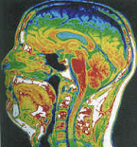  Image de la tête obtenue par RMN | D’abord curiosité de laboratoire issue de la recherche fondamentale, la RMN a aujourd’hui de nombreuses applications en chimie, en biologie et dans le domaine médical. Sa contribution la plus connue est l’imagerie par résonance magnétique, l’IRM, qui permet d’obtenir des images en deux ou trois dimensions de parties internes du corps. Cette technique capable de montrer en temps réel les modifications ayant lieu dans les tissus est essentielle pour l’investigation du cerveau, de la moelle épinière, des muscles et des tumeurs. | 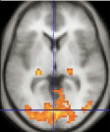  Image du cerveau en IRM fonctionnelle

La RMN sert également à déterminer la structure dans l’espace de molécules complexes comme les protéines, ou à identifier et caractériser les chaînes carbonées des molécules organiques.  Ci-contre, image d’une protéine (a) et d’un peptide isolé(b) | 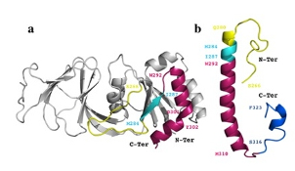

Document 2 : principe de la RMN

La résonance magnétique nucléaire (RMN) est une technique fondée sur l’absorption du rayonnement électromagnétique par les noyaux des atomes.

Pour l’atome d’hydrogène en particulier, la transition provoquée concerne l’unique proton et le phénomène observé se produit pour une fréquence de résonance ν₀ dans le domaine spectrale des ondes hertziennes (10⁷ < ν₀ < 10⁸ Hz, λ₀ de l’ordre du mètre).  Les protons concernés peuvent être comparés à de petits aimants qui tournent sur eux-mêmes. Le champ magnétique engendré par ces petits aimants est modélisé par un vecteur appelé moment magnétique. |  | 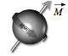
 | Aimant droit | Proton

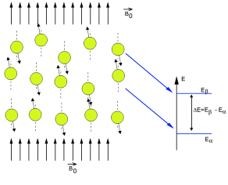 | Lorsque des protons sont placés dans un champ magnétique, leur moment magnétique ne peut avoir que deux orientations possibles, ce qui correspond à deux énergies nucléaires possibles.  La situation correspondant à la projection du moment moment magnétique dans le sens du champ magnétique est plus stable, le niveau d’énergie associé est l’état « bas », et donc statistiquement plus peuplé que le niveau correspondant à l’orientation opposée, de niveau d’énergie « haut ».
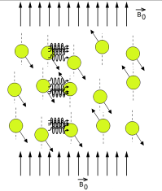 | Si un émetteur envoie des photons dont l’énergie est égale à la différence d’énergie entre les deux états, alors ceux-ci peuvent être absorbés par les noyaux dans l’état d’énergie « bas » pour passer dans l’état d’énergie « haut » : les moments magnétiques des noyaux concernés changent alors d’orientation.  Cela constitue le phénomène de résonance magnétique nucléaire.  Les protons passés dans l’état « haut » instable vont revenir à l’état « bas » initial en émettant un photon de même énergie que le photon absorbé.
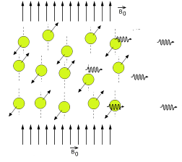 | Ce sont ces photons qui vont être captés par le détecteur.  Plus le nombre de photons sera grand, plus le signal correspond sera intense : la surface d’un pic sur un spectre RMN est donc lié au nombre de photons d’une énergie donnée, donc d’une fréquence donnée, correspondant à une transition énergétique nucléaire.  Le signal est ensuite analysé par ordinateur pour aboutir au spectre RMN des protons présents dans l’échantillon étudié.

Lorsque l’atome d’hydrogène est engagé dans des liaisons au sein d’une molécule, on peut considérer que les électrons de liaison forment un écran autour du noyau, écran qui modifie le champ magnétique perçu par le noyau.
Il résulte de ce phénomène d’écran que placés dans un champ magnétique extérieur, les divers protons d’une molécule organique absorberont l’énergie à des fréquences différentes qui seront fonction de l’environnement électronique, c’est-à-dire des autres liaisons existant dans la molécule. L’analyse de ce « déplacement chimique » des fréquences d’absorption fournira des renseignements très utiles sur la structure des molécules organiques.

Dans la pratique, on repère la fréquence d’absorption d’un proton dans une molécule quelconque par rapport à celle d’un proton appartenant à la molécule de tétraméthylsilane (ou TMS) de formule (CH₃)₄Si.
Cette molécule de référence a été choisie pour son inertie chimique et on effet d’écran très élevé. Le déplacement chimique δ du signal d’un proton par rapport au TMS est donné par la formule ci-contre.

Document 4 : Protons équivalents

Les noyaux d’hydrogène dont les signaux ont le même déplacement chimique sont appelés « protons équivalents » et donnent lieu à un seul signal par superposition. Par conséquent, le nombre de signaux dans un spectre de RMN est égal au nombre de groupes de protons équivalents dans la molécule étudiée.

Des protons qui ont le même environnement chimique dans une molécule sont équivalents.

En première approximation, on peut considérer que :
• Des atomes d’hydrogène liés à un même atome de carbone engagé uniquement dans des liaisons simples sont équivalents.
• Des atomes d’hydrogène liés à des atomes différents sont équivalents s’il existe entre eux une relation de symétrie simple.

Document 5 : spectres RMN (D’après le logiciel gratuit Specam de Serge LAGIER)

Les spectres RMN représente l’intensité du signal en % (qui est lié au nombre de photons émis donc au nombre de noyaux émetteurs) en fonction de du déplacement chimique (en partie par million) qui est directement lié à la fréquence de résonnance mais pas à la valeur du champ magnétique.

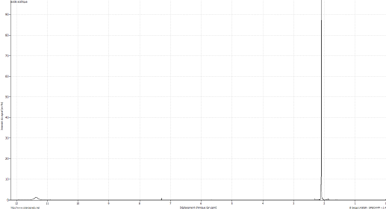
Acide Éthanoïque

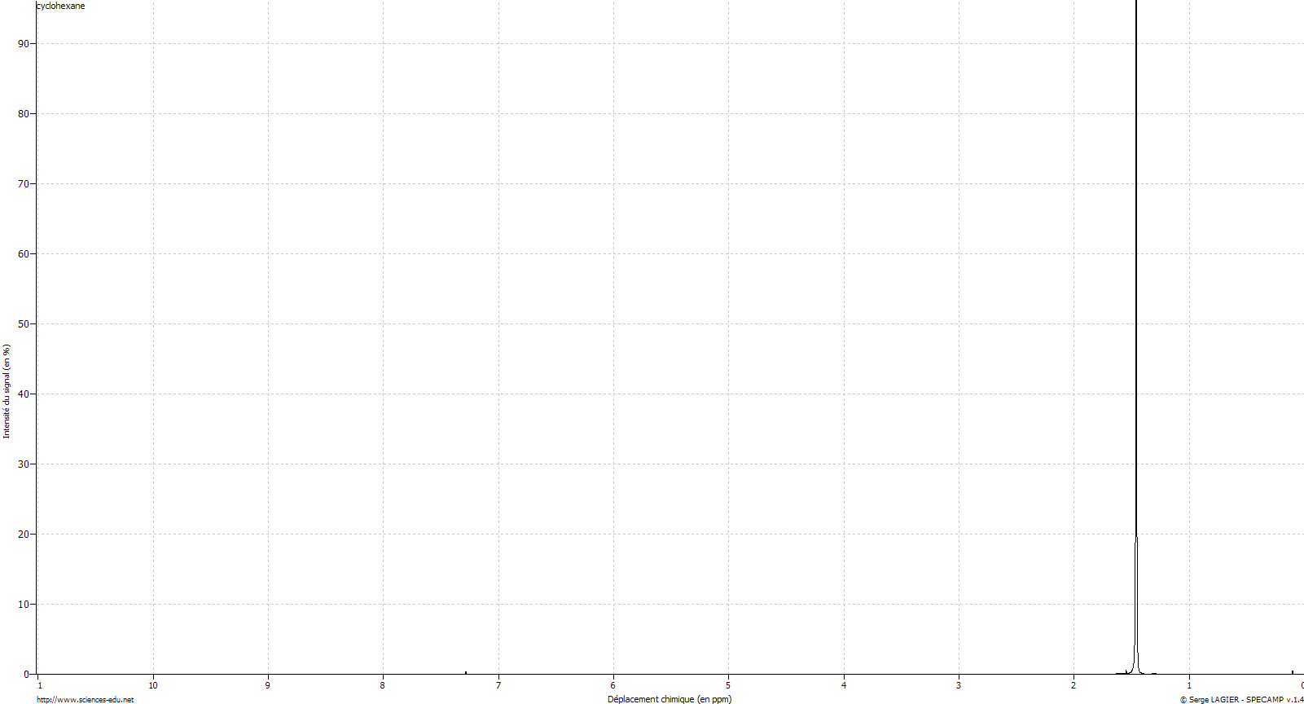
Cyclohexane

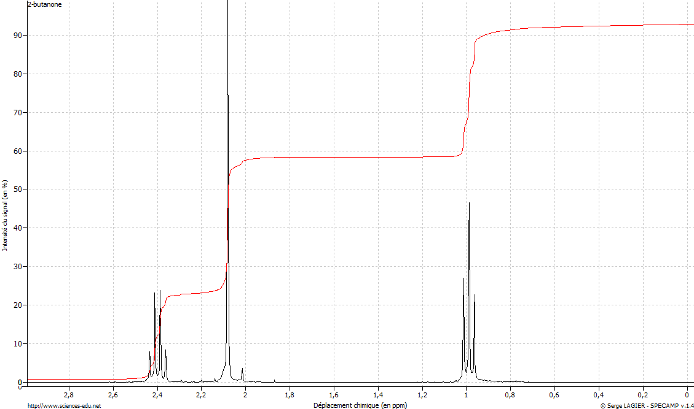
Butanone

Document 6 : déplacement chimique

Le déplacement chimique d’un proton est directement lié à la fréquence de résonance de celui-ci. Il s’exprime en ppm (partie par million). Il dépend de l’environnement du proton dans la molécule.
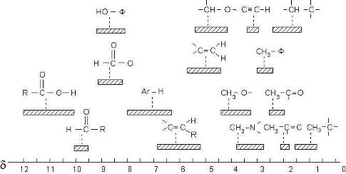

Document 7 : courbe d’intégration
Dans un spectre de RMN, l’énergie absorbée par une espèce donnée de protons est proportionnelle au nombre de protons mis en jeu. C’est-à-dire que l’intensité du signal, qui est mesurée par sa surface, est proportionnelle au nombre de protons intéressés. Avec les spectrographes courants, l’intégration des aires des signaux peut être obtenue directement et se présente sous la forme d’une série de paliers. La hauteur de chaque palier est proportionnelle à l’aire intégrée du signal correspondant et donc au nombre de protons qui entrent en résonance à la fréquence concernée. | Exemple : | Si l’aire (h_{C}) du pic C est prise pour unité, les aires des pics B et A valent respectivement 1,5 et 4,5.  Le nombre d’hydrogènes dans un site étant nécessairement entier, les pics C, B et A correspondent donc respectivement à 2, 3 et 9 hydrogène ou aux produits de ces nombres par un même nombre (!).

Questions :
- Déplacement chimique et protons équivalents
- Écrire la formule développée de l'acide éthanoïque.

- Combien y a-t-il d'atomes d'hydrogène dans la molécule ?

- Parmi les atomes d’hydrogène présents, certains ont-ils des protons équivalents ?

- Combien observe-t-on de pics simples sur le spectre RMN de l’acide éthanoïque ? Ces pics correspondent-ils au même déplacement chimique ? Pourquoi ?

- Attribuer alors chaque pic à chaque groupe d'hydrogène.

- Expliquer pourquoi il n'y a qu'un seul pic sur le spectre du cyclohexane.

- Multiplicité du signal
- Écrire la formule développée de la butanone.

- Sur cette formule, identifier les groupes de protons équivalents et entourer chaque groupe avec une couleur différente.

- En utilisant la courbe d’intégration et les valeurs des déplacements chimiques, attribuer à chaque pic ou groupe de pics appelé multiplets, un groupe de protons équivalents (avec les couleurs choisies en 2).

- Essayer de trouver une règle permettant de relier le nombre de pics du multiplet au nombre de protons portés par le ou les carbone(s) voisin(s).

- Pour les formules semi-développées ci-dessous :
- Entourer de la même couleur les atomes d’hydrogènes (ou protons) qui sont équivalents.

- Si nécessaire, relier par un trait les groupes d’hydrogènes (protons) équivalents dans le cas d’une molécule symétrique.

- Indiquer sous chacune des molécules, comme pour l’exemple, le nombre de signaux qui apparaîtra sur le spectre RMN.

- Pour chaque groupe de protons équivalents, indiquer la multiplicité m du signal (comme sur l'exemple).

- Nommer ces différentes molécules.
m=4
m=3  m=1  CH₃-CH₂-OH | 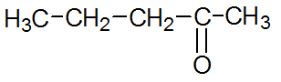 | CH- CH₂-CH₃  CH₃  CH₃
Nombre de signaux : 3 | Nombre de signaux : | Nombre de signaux :
CH₃  CH₃-C-CH₂-CH₃  OH | CH₃-C-CH₃  CH₃  CH₃ | 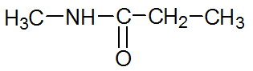
Nombre de signaux : | Nombre de signaux : | Nombre de signaux :

